Test



P

roject

**Web Technologies**

**Speed Test**

# Introduction

Pada modul ini anda diberikan waktu 120 menit untuk menyelesaikan 4 tugas yang terbagi menjadi 4 bagian yaitu design, layout, front-end development dan back-end development.

# Part A: Website Design

## Walking GIF

Buat animasi GIF dari file ***walk.gif*** yang diberikan, sehingga karakter bergerak dari tepi kiri layer, gambar bergerak ke kanan dan keluar dari tepi kanan layar.

# Part B: Layout

## CSS Grid

Buatlah tata letak berikut di pada CSS Grid.

# Part C: Front-End Development

## JS Draggable

Silakan implementasikan fungsi Draggable dengan menggunakan script.js yang disediakan, untuk membuat parameter elemen yang dapat diseret. Silakan lihat video yang disediakan bernama ***video.mp4*** untuk menemukan fungsi draggable yang diminta.

# Part D: Back-End Development

## PHP Calendar

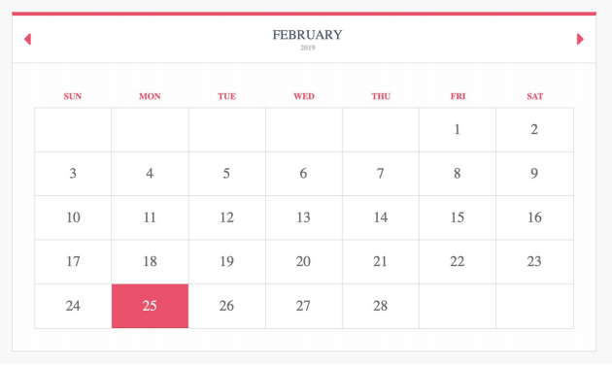

1. Anda dapat membuat index.php menggunakan index.html
2. Saat Anda membuka index.php, di bagian atas kalender, bulan ini dan saat ini tahun harus ditampilkan dan tanggal hari ini harus disorot seperti index.html
3. Jika Anda mengklik tombol panah kiri, kalender bulan sebelumnya akan ditampilkan.
4. Jika Anda mengklik tombol panah kanan, kalender bulan berikutnya akan ditampilkan

# Instruksi

Kerjakanlah seluruh tugas yang diberikan sesuai ketentuan masing-masing.

Simpanlah semua hasil pekerjaan anda dalam sebuah folder sesuai dengan nomor meja anda (XX_SpeedTest) dimana XX adalah nomor meja anda. Untuk setiap part soal yang anda kerjakan harus disimpan di dalam sub folder pekerjaan anda dengan diberi nama sesuai part maisng-masing.

# Marking Scheme

|  |  |  |  |  |
| --- | --- | --- | --- | --- |
| Section | CRiterion | judgement marks | measurement marks | total |
| A1 | Design | 0 | 2 | 2 |
| A2 | Layout | 0 | 2 | 2 |
| A3 | Front-end | 0 | 2 | 2 |
| A4 | Back-end | 0 | 2 | 2 |